郑州市教育局
关于开展首批教育世家学习宣传活动的
通 知

各开发区教育局，各区县（市）教育局，局直属各学校，市属事业及民办各学校：
为深入贯彻落实习近平总书记关于教育的重要论述、深化落实河南省和郑州市教育大会精神，营造尊师重教良好社会风尚，根据《河南省教育厅办公室关于开展首批教育世家学习宣传活动的通知》精神，经商郑州市教科文卫体工会，决定在第 37个教师节前组织开展首批教育世家学习宣传活动。现将有关事项通知如下：
一、目的意义
在建党 100 周年开展教育世家学习宣传活动，引导广大教师学习发扬教育世家热爱并献身教育事业的崇高精神，提升教育世家的荣誉感、获得感，进一步营造全社会尊师重教良好风尚，推动形成好老师不断涌现、教育世家不断出现的良好局面，彰显教师的政治地位、社会地位、职业地位不断提升，党的教育事业蒸蒸日上、代代传承。
二、基本条件
1.拥护中国共产党的领导，忠诚党和人民的教育事业，全面贯彻党的教育方针；2.连续3代有家庭成员从事教师工作，且长期耕耘在教育教学一线，爱岗敬业，接力奉献，家庭成员范围界定详见《首批教育世家推荐表》（见附件）填表说明；3.师德表现良好，教学业绩突出，享有较高的社会声誉，人民群众认可。
三、工作流程
1.基层推荐。各开发区教育局、各区县（市）教育局会同本级教科文卫体（教育）工会组织各级各类学校积极参与，自下而上、广泛动员、择优推荐。各开发区教育局、各区县（市）教育局每单位推荐5个，局直属各学校、市属事业及民办各学校、分级管理学校（原局直属初级中学）符合申报条件的每单位推荐1个。
2.审核认定。组织相关媒体、专家学者、劳动模范等组成推委会，拟审核认定郑州市首批教育世家30个。其中，择优遴选3个向河南省教育厅推荐参加全省首批教育世家审核认定。
3.学习宣传。联合相关媒体于 2021 年教师节前夕对教育世家采访报道和宣传展示，弘扬新时代尊师重教良好风尚。
4.持续关心。各开发区和区县（市）教育局、教育工会和学校组织做好对首批教育世家的关心慰问和深入学习宣传。
四、有关要求
1.要严把思想政治关，把坚决执行党的路线方针政策、模范践行社会主义核心价值观作为基本要求，以师德表现、工作实绩与贡献作为衡量标准。
2.要以事迹为基础，注重家风传承，并统筹兼顾各级各类学校教师，同时向农村地区、边远地区适度倾斜。
3.要按照推选程序，精心甄选，严格推选，按时申报。请于 2021 年 7 月16日前将《首批教育世家推荐表》电子版发送至市教育局教师教育处电子邮箱：zzsjyjsxc@163.com，纸质版（一式三份） 盖章后报送至郑州市教育局511房间。

附件：首批教育世家推荐表
2021 年 7 月12日
（联系人：师光 联系电话：66962196）
附件

首批教育世家推荐表

姓 名:

推荐单位:

填表日期 年 月 日

填 表 说 明
1.选取1名从事教师工作的家庭成员作为推荐人选,并填写“姓名”等个人基本信息栏。推荐人选彩色登记照电子版，头部占照片尺寸的2／3，照片尺寸为320*240像素以上，大小为100-500K之间，格式为jpg，文件名为“姓名-区县（市）教育局（局直属学校、市属事业及民办学校、分级管理学校）”。
2.“从事教师工作的家庭成员”含离、退休和已故，请在备注栏注明。
3.“师德表现”“何时何地受过何奖励”“简要事迹材料”均填写推荐人选及从事教师工作的家庭成员的情况。其中，何时何地受过何奖励主要填写获得的地市级以上荣誉，包括：姓名，何时，何地，奖励名称。简要事迹材料要求600字以内。
4.请另报详细事迹材料，要求5000字以内，内容翔实、感染力强，有具体事例。请提供家庭成员合照、工作照等照片5张，文件名为“姓名-区县（市）教育局（局直属学校、市属事业及民办学校、分级管理学校）”。详细事迹材料和照片直接发送电子版即可。
5.此表一式三份，加盖公章。
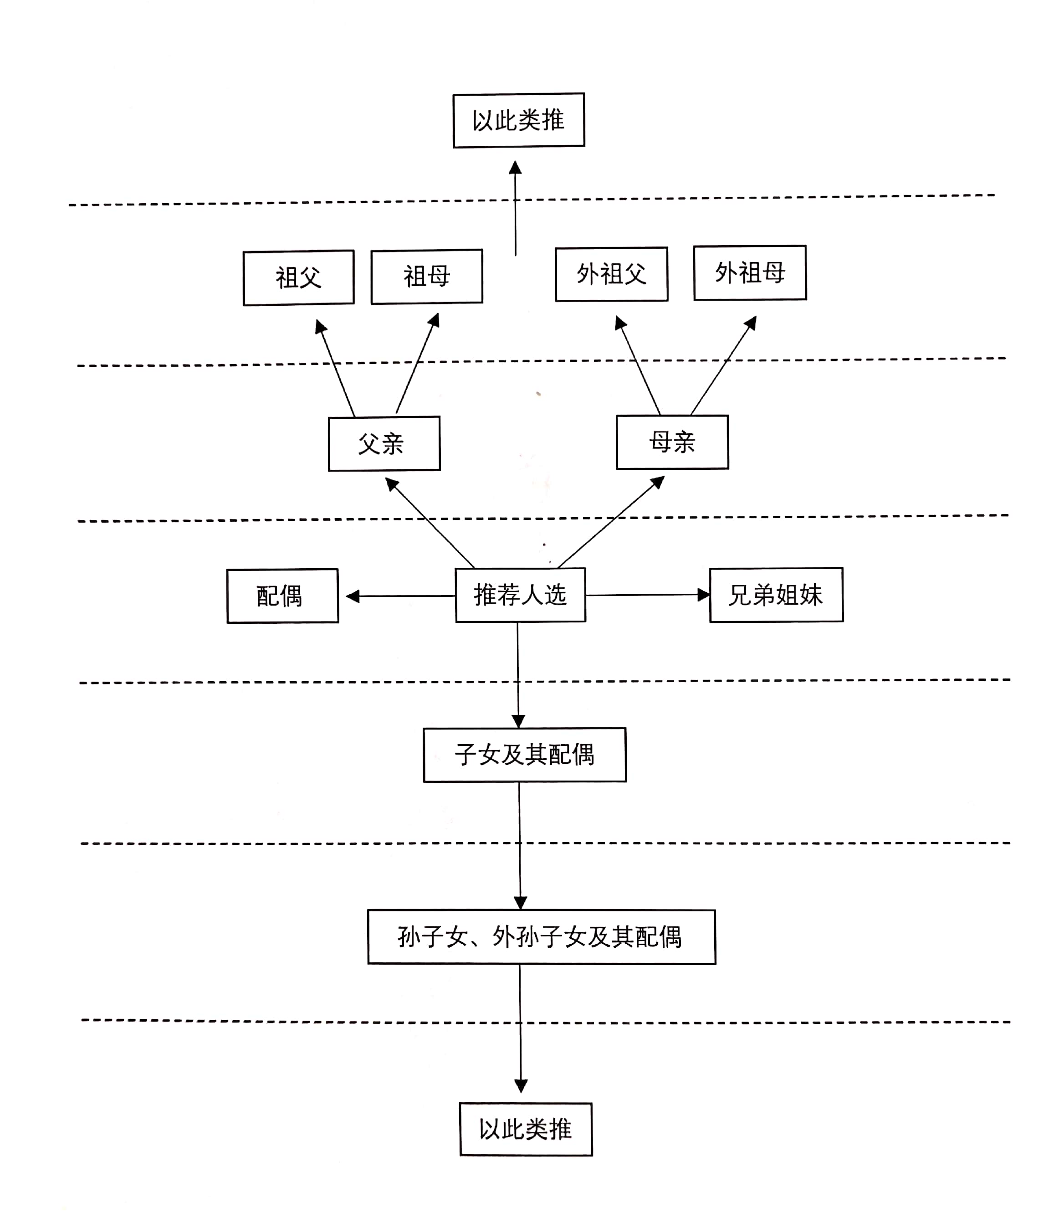
6.此次活动对家庭成员的界定见下图。

姓 名 |  |  |  |  | 性 别 |  |  |  | 出生年月 |  |  |  | 照 片
民 族 |  |  |  |  | 籍 贯 |  |  |  | 政治面貌
学 历 |  |  |  |  | 职 称 |  |  |  | 职 务
参加工作时间 |  |  |  |  | 从 教年 限 |  |  |  | 联 系  方 式
工 作
单 位
通 讯  地 址 |  |  |  |  |  |  |  |  | 邮 编
本  人  工  作  简  历 |  | 时间 |  |  |  | 工作单位 |  |  |  |  | 任教学科 |  |  | 备注
连续几代有家庭成员  从事教师工作 |  |  |  |  |  |  | 有多少位家庭成员  从事教师工作
从事教师工作的家庭成员 | 姓名 |  |  | 与本人关系 | 政治面貌 | 工作单位(或原工作单位) |  |  |  |  | 从教年限 |  |  | 备注
从事教师工作的家庭成员 | ……
师
德
表
现
何
时
何
地
受
过
何
奖
励
简  要  事  迹  材  料 |  |  | （600字以内）
简
要
事
迹
材
料
区县（市）、局直属、市属事业及民办、分级管理学校意见 |  |  | 教育行政部门、市属事业及民办、分级管理学校意见（盖章）  年 月 日 |  |  |  |  | 工会意见（盖章）  年 月 日 |  |  |  | 纪检部门意见（盖章）  年 月 日
郑州市教育局、郑州市教科文卫体工会意见 |  |  | 郑州市教育局意见  （盖章）  年 月 日 |  |  |  |  | 郑州市教科文卫体工会意见（盖章）  年 月 日

